1.2 Приложения определённого интеграла.
При решении большинства задач на геометрические приложения определённого интеграла, прежде всего, надо ответить на два вопроса:
1) Какая формула соответствует Вашей задаче? 2) Каковы пределы интегрирования в определённом интеграле, который даёт искомый результат? Чтобы ответить на эти вопросы необходимы рисунки линий из условий задачи, причем речь не идёт о точных графиках, а лишь о взаимном расположении линий и о точках их пересечений.
Задача 1. Вычислить площадь фигуры, ограниченной петлёй линии
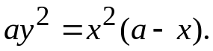
Решение. Уравнение (неявное) линии не изменяется при замене 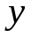 на 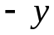, следовательно, линия симметрична относительно оси абсцисс. Часть линии, которая лежит в верхней полуплоскости, является графиком функции 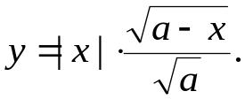
Заметим, что по умолчанию все параметры считаются положительными. Область определения этой функции: 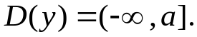
Её график пересекает ось абсцисс в точках 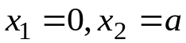 и при 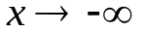
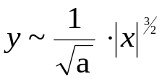
Вся линия имеет вид
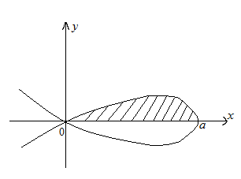
Заштрихованная фигура является криволинейной трапецией. Базовая формула для вычисления площади такой фигуры:
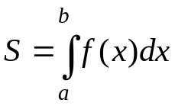.
В нашей задаче искомая площадь (учитывая симметрию):
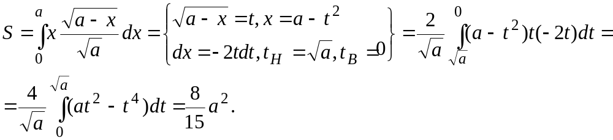
Задача 2. Найти площадь фигуры, ограниченной графиками функций:
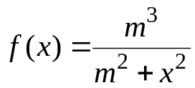 и 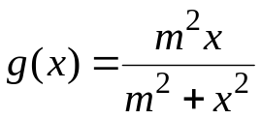
и прямой 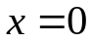.
Решение. Для построения эскиза фигуры достаточно заметить следующее:
- функция 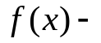четная, а 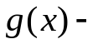 нечетная, следовательно, график 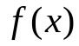 симметричен относительно оси ординат, а относительно начала координат;
- 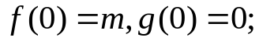
- Обе функции положительны при 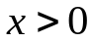 и стремятся к нулю при 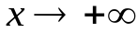;
- Равенство 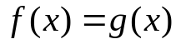 имеет место лишь в точке 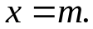
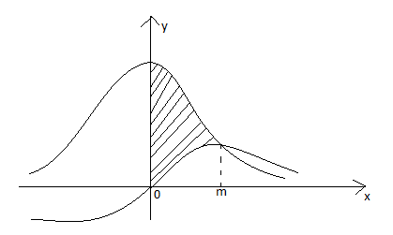
Такой «картинке» соответствует формула
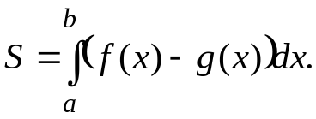
В нашем случае 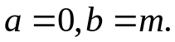 Вычисляем площадь:
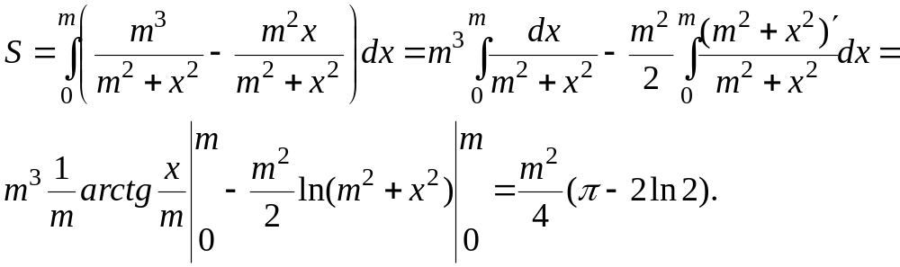
Замечание 1. Линии, указанные в условии задачи, ограничивают ещё одну фигуру: она лежит левее оси ординат. Однако, её площадь бесконечна, ибо интеграл (несобственный!)
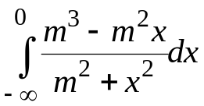
расходится: при 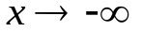 подынтегральная функция эквивалентна 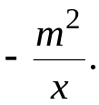
Задача 3. Найти площадь фигуры, ограниченной графиками функций
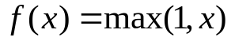 и 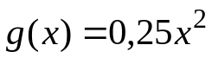.
Решение. Внешне неэлементарную функцию выразим через элементарные
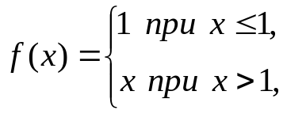
Фигура имеет вид
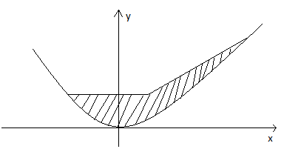
Чтобы найти пределы интегрирования в формуле из предыдущей задачи, надо решить уравнение , которое распадается на две такие системы
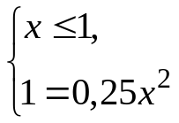 и 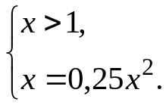
Их решения: 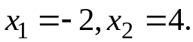 Так как верхняя граница фигуры задана двумя различными формулами, надо воспользоваться аддитивностью определённого интеграла. Имеем для искомой площади:
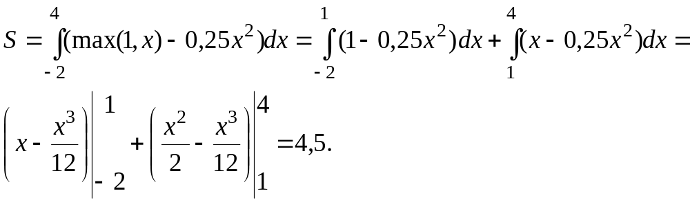
Замечание 2. Вообще говоря, для функции можно получить элементарное представление. Действительно, для функции
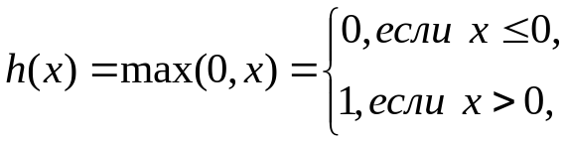
Элементарное представление имеет вид 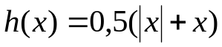. Сдвиги вдоль координатных осей преобразуют 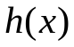 в :
Задача 4. найти площадь фигуры, ограниченной линиями 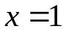 и
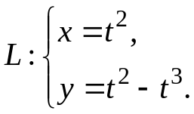
Решение. Чтобы нарисовать линию, заданную параметрическими уравнениями, нарисуем (схематично) сначала графики функций 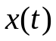 и 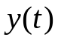.
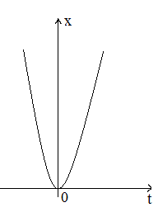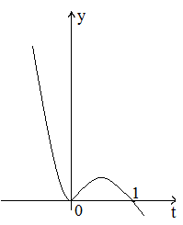
Теперь нетрудно заметить, что линия 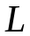 состоит из двух ветвей: верхняя соответствует изменению параметра от до , нижняя соответствует значениям 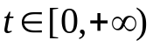. Обе ветви выходят из начала координат которое соответствует 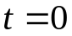.
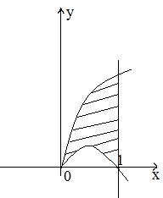
Решив систему 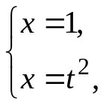
найдём два замечания параметра 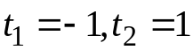, при которых ветви линии пересекают прямую . Заштрихованную фигуру можно понимать как «разность» двух криволинейных трапеций. Формула для площади трапеции примыкающей к оси 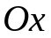:
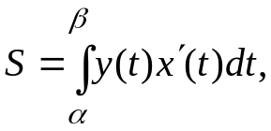
где 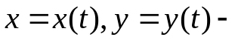 параметрические уравнения криволинейной границы трапеции, 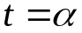 соответствует левой границе трапеции, а 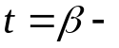 правой.
В нашей задаче большая трапеция ограничена верхней ветвью линии и 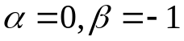, меньшая трапеция ограничена нижней ветвью и 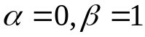. Итак, имеем для площади:
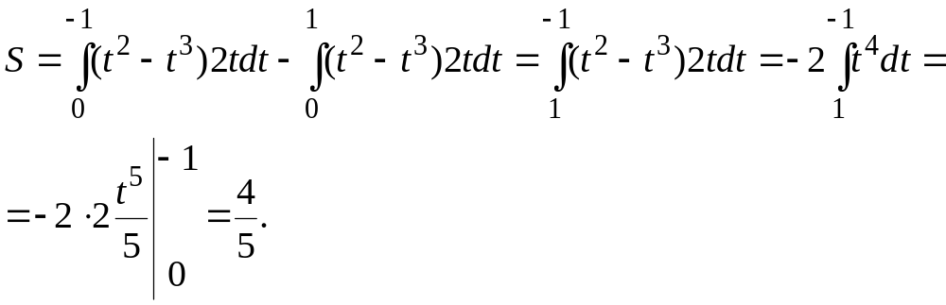
Здесь при вычислении интеграла мы использовали свойство аддитивности и свойства интеграла от четной функций по симметричному промежутку.
Задача 5. Найти площадь фигуры, ограниченной петлёй линии 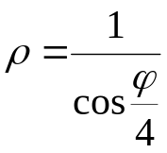.
Решение. Сначала изобразим линию в декартовой системе 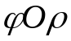:

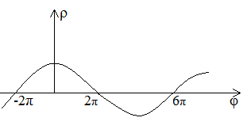
это график функций 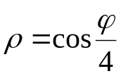;

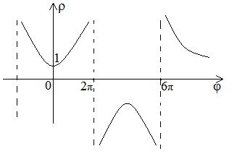

это график функций . Прямые 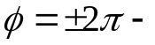вертикальные асимптоты.

Чтобы построить в полярной системе координат точку 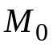 с координатами 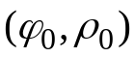, проводим луч 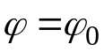 с началом в полюсе 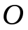 и по этому лучу откладываем отрезок 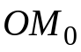 длиной 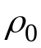. Вращая луч вокруг полюса и откладывая по нему полярный радиус 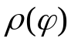, соответствующий полярную углу 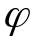, получим требуемую линию.
Декартов график нашей функции показывает, что с увеличением угла от до 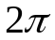 полярный радиус 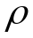 увеличивается, то есть точка удаляется от полюса в бесконечность. Вертикальная асимптота 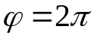 этого графика означает, что в полярной системе линия не пересекает луч . Если теперь изменять в отрицательном направлении(т.е. вращать луч по часовой стрелке), то в силу четности косинуса получим симметричную относительно полярной оси ветвь линии.
Значениям 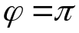 и 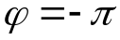 соответствует одна и та же точка линии – точка самопересечения. Таким образом, петля линии соответствует изменению от 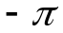 до 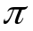. Вычислим площадь верхней части фигуры. Она представляет собой криволинейный сектор, площадь которого вычисляется по формуле
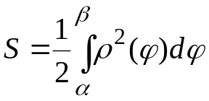.
В нашем случае 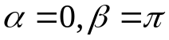. С учётом симметрии получим для площади:
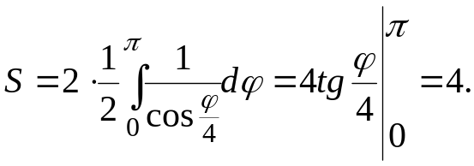
Замечание 3. пусть полярная и декартова системы координат совместимы обычным образом. Формулы связи декартовых координат 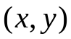 с полярными 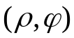:
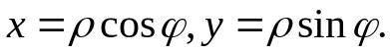
Если 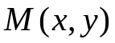 текущая точка данной линии, то можно показать, что при 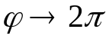
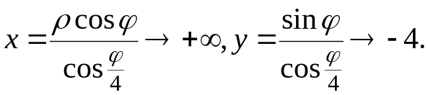
Это означает, что прямая 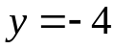 – это асимптота линии при 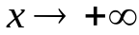. То же самое можно сказать и о прямой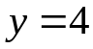.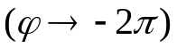.
Задача 6. Найти длину графика функции 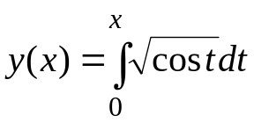.
Решение. Формула длины линии(или её части), заданной явно 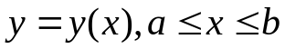, имеет вид
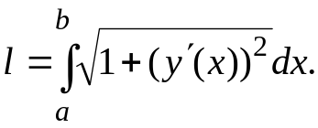
В нашем случае 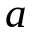 и – граничные точки области определения данной функции 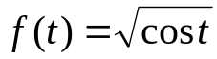 определена на отдельных отрезках вида 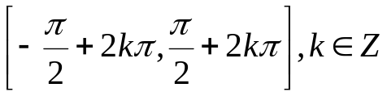, на которых 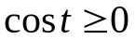. Однако, проинтегрировать эту функцию по отрезку 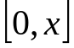 можно лишь для 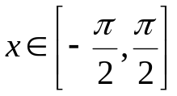. Имеем для нашей задачи:
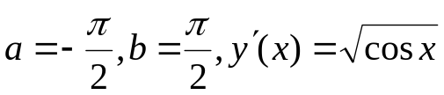(теорема Барроу), 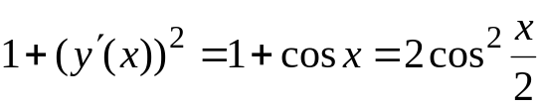,
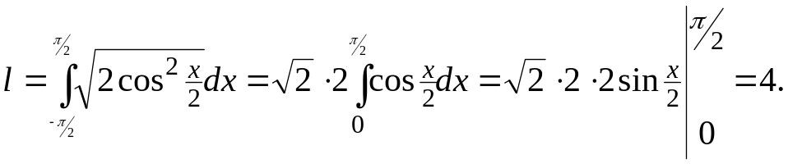
Задача 7. вычислить длину внешней части линии 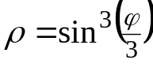.
Решение. Как и в задаче 5, рассмотрим сначала график данной функции в декартовой системе координат. График функции 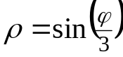 – это синусоида, растянутая вдоль оси 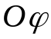. Возведение синуса в куб не изменяет промежутки возрастания и убывания, экстремумы и нули.
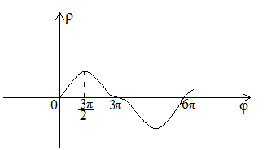
В полярной системе координат линия имеет следующий вид. При 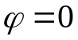 полярный радиус 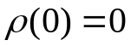, т.е. точка линии находится в полюсе. При увеличении (при вращении луча против часовой стрелке) возрастает, т.е. точка линии удаляется от полюса. Максимальное удаление линия имеет при 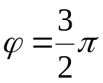. При дальнейшем увеличении до 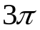 точка вернётся в полюс, причем по симметричной ветви линии. Точка самопересечения соответствует значениям 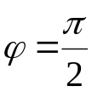 и 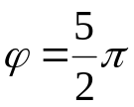. Внешняя часть линии соответствует 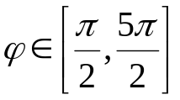.
Формула для вычисления длины линии 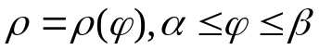:
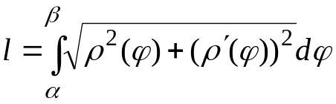
Предварительные вычисления:
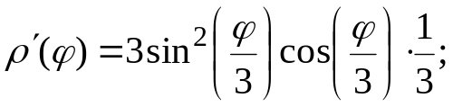
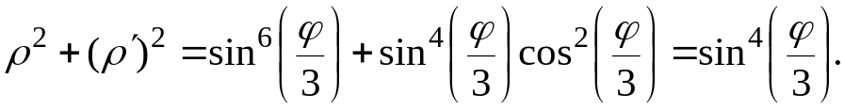
Имеем для искомой длины:
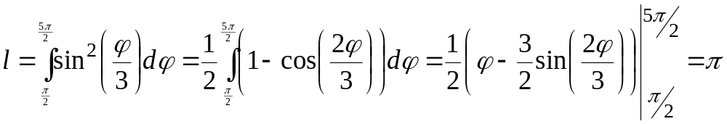.
Задача 8. найти прямую 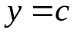, которая делит каждую арку циклоиды
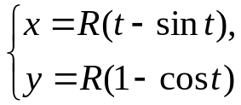
на части, длины которых относятся как 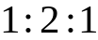.
Решение. Длина дуги линии заданной параметрическими уравнениями 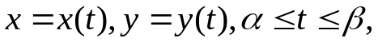 вычисляется по формуле
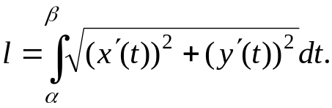
Так как арки циклоиды одинаковые, будем рассматривать первую из них, которая соответствует значениям параметра 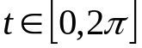. Предварительные вычисления:
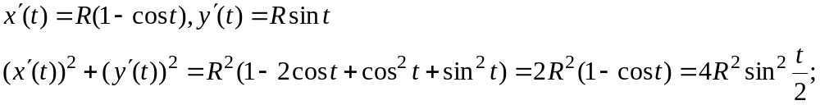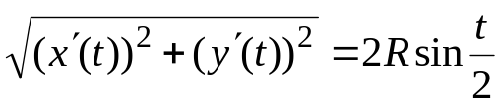 — это подынтегральная функция в формуле для вычисления длины части циклоиды. Вообще говоря, 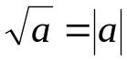, но 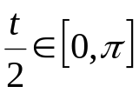, значит 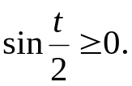
Прямая 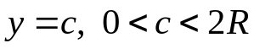, делит эту арку циклоиды на 3 части. Две части, лежащие ниже прямой имеют одинаковые длины, ибо арка симметрично относительно прямой 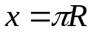, проходящей через вершину арки. По условию задачи суммарная длина этих двух частей равна длине части, которая лежит выше прямой . Чтобы ответить на вопрос задачи, надо найти значение параметра 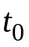 такое, что
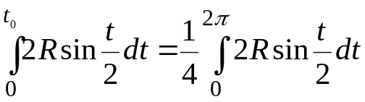.
Если вычислить эти интегралы, то придем к уравнению
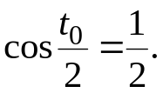
При условии 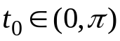 это уравнение имеет один корень 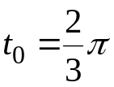. Для этого значения параметра 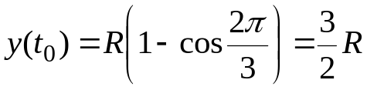. Итак, искомая прямая имеет уравнение 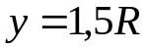.
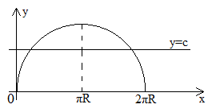
Задача 9. фигура, ограниченная осью 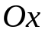 и одной волной синусоиды 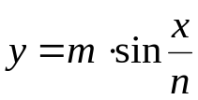 вращается вокруг: а) оси ; б) оси 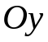. Найти объёмы получающихся тел вращения.
Решение. Если стандартную трапецию, ограниченную графиком 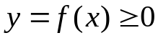 и прямыми 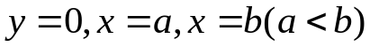, вращать вокруг оси или оси , то получим тела, объёмы которых вычисляются по формулам:
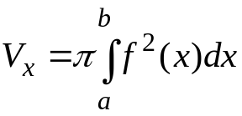, 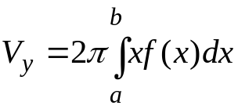.
Волна синусоиды состоит из двух полуволн, которые при вращении дают равновеликие тела. При вращении вокруг объём тела не зависит от того, какую из полуволн (или волн) вращаем. Напротив, для вращения вокруг это существенно. Для определённости рассмотрим первую полуволну, которая соответствует изменению 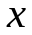 от до . Имеем для искомых объёмов:
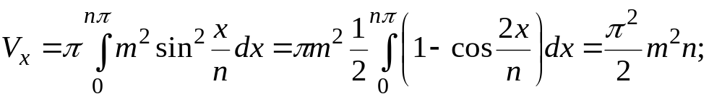
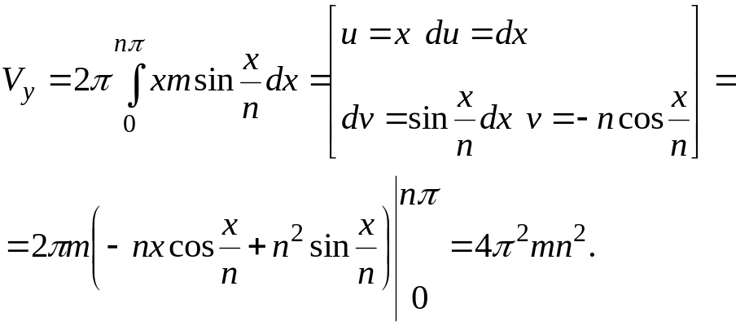
Задача 10. Фигура, ограниченная петлёй линии 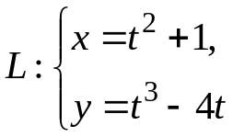 вращается вокруг: а) оси ; б) оси . Найти объёмы получающихся тел вращения.
Решение. Графики функций 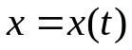 и 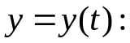
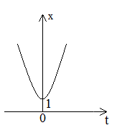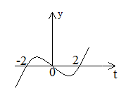
Сочетание четности функции 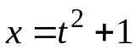 и нечетности функции 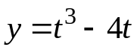 означает симметрию линии 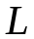 относительно оси . Поэтому достаточно рассматривать 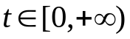. Значению параметра соответствует точка 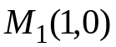. Для значений 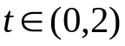 соответствующая часть линии лежит ниже оси , а для 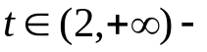 выше оси. Значению 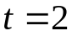 соответствует точка 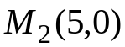. Эта же точка соответствует и 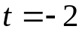: точка 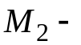 это точка самопересечения линии .
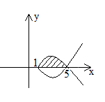
Заштрихованная часть петли – это криволинейная трапеция, причем меньшему значению абсциссы соответствует , а большему 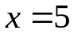 – значение .
Для вычисления объёмов можно использовать формулы из предыдущей задачи, заменив на 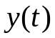, на 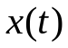 и 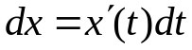:
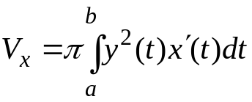, 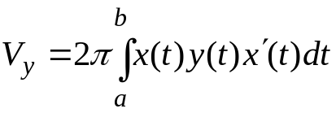.
Имеем для искомых объёмов:

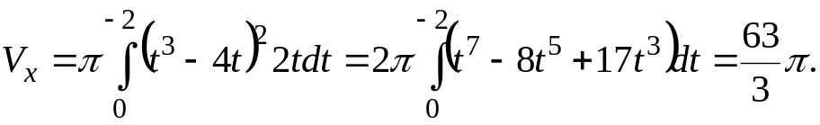
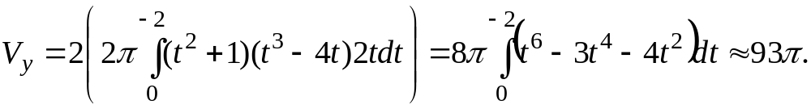
Коэффициент 2 в последней формуле учитывает симметрию фигуры при вращении вокруг .
Замечание 4. в данной задаче, пункт а), фигура вращения вокруг прямой, которая пересекает её. В общем случае это недопустимо. Однако, в нашем случае ось вращения – это ось симметрии фигуры и две половинки фигуры дают одно и то же тело вращения. Это же замечание относится к задачам 12 и 13.
Задача 11. Полуокружность 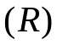 вращается вокруг той касательной, которая параллельна диаметру. Найти площадь получающейся поверхности.
Решение. Пусть центр окружности лежит на оси ординат, а касательная – это ось абсцисс. Уравнение такой окружности 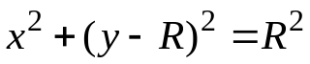. Явное уравнение нижней полуокружности 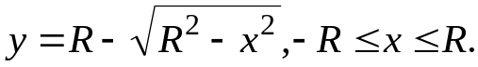
Общая формула для вычисления площади поверхности вращения
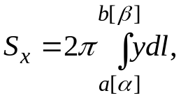
где 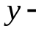 ордината текущей точки линии, которая вращается, 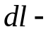 подынтегральное выражение в формуле для вычисления длины линии. В случае явного задания линии 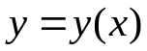, 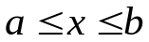, эта формула принимает вид:
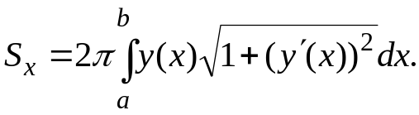
Предварительные вычисления:
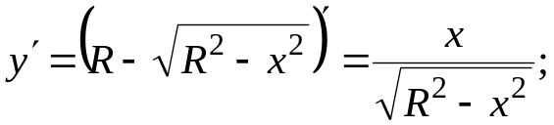
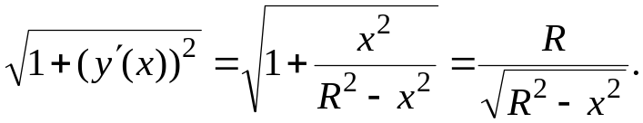
Вычисляем площадь:
